昆山市政府采购

公开招标文件

项目编号：JSZC-320583-ZXCG-G2025-0007
采购项目：悦丰岛生物多样性状况调查评估与保护能力提升项目
采购单位：昆山市巴城镇人民政府

苏州正信工程造价咨询事务所有限责任公司
二〇二五年五月

总 目 录

第一章 投标邀请函 3
第二章 投标人须知 6
第三章 投标文件格式 14
第四章 招标书 30
第五章 合同主要内容 43
第六章 评标方法、评分标准 48

- 投标邀请函
________________________：
受昆山市巴城镇人民政府委托，苏州正信工程造价咨询事务所有限责任公司对其所需采购的悦丰岛生物多样性状况调查评估与保护能力提升项目进行国内公开招标。欢迎有资格的供应商前来参加投标。
一、项目基本情况
1、项目编号：JSZC-320583-ZXCG-G2025-0007
2、项目名称：悦丰岛生物多样性状况调查评估与保护能力提升项目
3、项目类型：服务类
4、服务期限：项目服务期为28个月，其中建设期10个月。生物多样性调查需遵循各类群物种生长、繁殖及迁徙规律选择合适调查时间开展野外调查，野外调查工作至少为一个年周期。
5、预算金额：人民币贰佰万元整（¥2000000.00元整）
- 采购需求：详见第四章
二、申请人的资格要求
1、满足《中华人民共和国政府采购法》第二十二条规定；
2、落实政府采购政策需满足的资格要求：无；
3、本项目的特定资格条件：无；
4、根据《中华人民共和国政府采购法》及相关法律法规，以及苏州市财政局《关于印发苏州市市级政府采购信用记录查询和使用工作试行办法的通知》（苏财购〔2017〕11号）文件的规定，采购代理机构将对供应商进行信用查询。对列入失信被执行人、重大税收违法案件当事人名单、政府采购严重违法失信行为记录名单的供应商，拒绝其参与政府采购活动；
三、获取招标文件
1、获取招标文件时间：上网之日起至2025年05月28日16:30（北京时间）；
2、获取招标文件方式：登录“苏采云”系统自行下载本项目招标文件；
3、招标文件售价：0元
四、提交投标文件截止时间、开标时间和地点
本项目采用电子化招投标模式，投标人须线上提交投标文件，并可通过远程开标方式完成开标。
1、提交投标文件截止时间：2025年06月10日13:30（北京时间）；
2、远程开标时间：2025年06月10日13:30（北京时间）；
3、远程CA解密时间：以开标时“苏采云”系统为准；
4、开标地点：“苏采云”系统（网址：http://jszfcg.jsczt.cn/）。
五、公告信息
1、公告期限：自本公告发布之日起5个工作日。
六、其它补充事宜
1、CA证书办理
供应商参与政府采购活动需办理江苏省电子政务证书认证中心CA证书和方正国际软件（北京）有限公司电子签章。CA证书及电子签章的办理方法详见苏州市政府采购网—法规政策--《转发省财政厅关于更换全省政府采购交易系统CA数字证书和电子签章的通知》或者“苏采云”系统登录界面中的“新CA办理指南”。“苏采云”系统目前仅支持“苏采云”系统下的政务CA证书，江苏省内各地区办理的“苏采云”系统下的政务CA证书全省通用。苏州现场办理地址：苏州市姑苏区平泷路251号政务服务中心4楼公共交易中心窗口，咨询电话：0512-69820834。
2、参与采购活动
供应商插入CA证书登陆“苏采云”系统后选择具体项目，点击“我要参与”并签章提交《投标供应商确认函》，提交《投标供应商确认函》日期视同为依法获取招标文件日期。供应商须打印、保留《投标供应商确认函》，质疑时《投标供应商确认函》与质疑函一并提交；未依照招标公告要求提交《投标供应商确认函》的供应商，视为未参与该项政府采购活动，不具备对该政府采购项目提出质疑的法定权利，但因供应商资格条件或获取招标文件时间设定不符合有关法律法规规定等原因使供应商权益受损的除外。
3、电子投标准备
供应商在“苏采云”系统中操作成功参与项目后，必须在“已参与项目”界面中下载电子招标文件（后缀名为“.kedt”）并导入政府采购客户端工具后方可进行投标文件制作和提交（具体详见《苏采云系统供应商操作手册》，网址链接https://czju.suzhou.gov.cn/zfcg/html/content/20231220161910031.shtml）。
在系统操作过程中如有疑问，请按以下方式联系：
注册咨询：18261002950；
CA技术咨询电话：400-608-6099；
签章使用问题：025-83633811、025-83633812、15380932027、15371015030；
系统使用指导与咨询：联系电话：18261002950；QQ：3048755361、1315179389、895706745。
4、远程开标支持计算机端，投标人可根据“《苏采云系统供应商操作手册》（网址链接https://czju.suzhou.gov.cn/zfcg/html/content/20231220161910031.shtml）进行操作。
5、远程开标设备必须符合配置要求（配置要求详见操作手册）。项目开标前，投标人应当提前检查电力供应、网络环境和远程开标会议有关设施、设备的稳定性和安全性，并对必要的软件进行提前启动，投标人因自身原因导致无法完成响应或者不能进行现场实时交互的，自行承担相应后果。
6、本项目以电子投标文件的内容为准，不再收取纸质投标文件及相关原件等纸质材料。
7、昆山市财政局监督电话：0512-57310854。
8、投标人在参加政府采购活动时须遵守《昆山市政府采购供应商诚信管理办法》的相关规定。；
9、中标服务费：以差额累计法收费（按预算金额100万元以下，收取1.5%；100-500万元，收取1.1%；500-1000万元，收取0.8%；1000-5000万元，收取0.5%；5000-10000万元，收取0.25%）；
七、联系事项
1、采购人：昆山市巴城镇人民政府
2、联系人：吴锦平 联系电话：0512-57651625
3、招标代理机构名称：苏州正信工程造价咨询事务所有限责任公司
地址：昆山市周市镇康浦路8号4号房4-5楼 邮政编码：215300
联系电话：0512-50369351
联系人：王万玺
八、投标人中标后注意事项
1、投标人在中标后须在一个工作日内将《中标信息》与《公开分项报价》（word档）以及小微企业声明函发至244660325@qq.com邮箱，联系电话：0512-50369351。
2、中标公告公示期满后，中标人可在苏采云系统内完成合同下载和签订，具体操作详见《苏采云系统供应商操作手册》；
3、采购人与中标人应当在中标通知书发出之日起三十日内，按照招标文件和投标文件的要求签订合同。

第二章 投标人须知
一、招投标说明
1、本招标文件仅适用于苏州正信工程造价咨询事务所有限责任公司组织的招标活动。
2、本次招标活动及因本次招标产生的合同受中国法律制约和保护。
二、投标文件说明
（一）投标文件计量单位和使用文字
1、投标文件中所使用的计量单位，除招标文件中有特殊要求外，应采用国家法定计量单位。
2、投标文件应使用中文编制，投标文件中必须使用其他文字的，必须附有中文译本，对不同文本投标文件的解释发生异议的，以中文文本为准。对于未附有中文译本和中文译本不准确的投标文件，由此引起的对投标人不利后果的，采购代理机构概不负责。
（二）投标文件编制说明
投标文件按招标文件规定的格式制作，需盖章或签字之处，应使用加盖公章及签字的电子签章，如果未按要求制作上传，将被认定为未实质性响应招标文件要求。
（三）投标文件的有效期
自开标日起三个月内，投标文件应保持有效。有效期短于这个规定期限的响应，将被认定为未实质性响应招标文件要求。
（四）投标报价
1、投标人对本项目的报价应包括完成本项工作所需的人工、材料、机械（设备）、调研费、差旅费、资料费、仪器仪表等设备设备使用费、专家咨询费和印刷费、维护、售后服务、保险、利润、税金、政策性文件规定及合同包含的所有风险、责任等各项应有费用等各项相关费用。除非因特殊原因并经双方协商同意，投标人不得再要求追加任何费用。同时，除非合同条款中另有规定，否则，投标人所报价格在合同实施期间不因市场变化因素而变动。
2、投标人应按《公开分项报价》中的招标项目计算单价和总价。《公开分项报价》中的每一单项均应计算并填写单价和总价，并由法定代表人或被授权人签字或盖章。
3、投标人应对招标文件内所要采购的全部内容进行报价，只对其中部分内容报价的，将被认定其未实质性投标招标文件。如果招标文件要求分标段投标的，则投标人可以根据自身经营许可范围，选择投标其中部分或者全部标段，但各标段应分别计算填写单价和总价。
4、投标文件报价中的单价和总价全部采用人民币表示，除非另有规定。
5、投标报价时需明确相应税率。
（五）投标文件的组成
1、封面
2、目录
3、开标一览表（格式见第三章，必须提供否则将被认定为未实质性投标招标文件要求）
4、公开分项报价（格式见第三章，必须提供否则将被认定为未实质性投标招标文件要求）
5、资格审查文件
投标人必须提交“5.1-5.3”款规定的资料，否则将被认定为未实质性响应招标文件要求或资格审查不合格。
5.1投标人情况表（格式见第三章）；
5.2投标承诺函（格式见第三章）；
5.3投标人满足《中华人民共和国政府采购法》第二十二条规定：
5.3.1具有独立承担民事责任的能力（提供法人或者其他组织的营业执照等证明文件、自然人的身份证明）；
5.3.2具有良好的商业信誉和健全的财务会计制度（提供投标承诺函或提供相应证明材料）；
5.3.3具有履行合同所必需的设备和专业技术能力（提供投标承诺函或提供相应证明材料）；
5.3.4具有依法缴纳税收和社会保障资金的良好记录（提供投标承诺函或提供相应证明材料）；
5.3.5参加政府采购活动前三年内，在经营活动中没有重大违法记录（提供投标承诺函或提供相应证明材料）；
5.4投标人符合相关扶持政策的证明材料：
如有落实政府采购政策需满足的资格条件，则必须按要求提供以下材料中的至少一份，否则将被认定为资格审查不合格
5.4.1中小企业声明函（格式见第三章）；
5.4.2残疾人福利性单位声明函（格式见第三章）；
5.4.3监狱企业证明文件；
5.5特定资格条件的证明材料：无。
5.6其它有关资格证明文件：无。
5.7法定代表人授权委托书、双方身份证（如有授权，必须提供，格式见第三章）
6、符合性审查文件
6.1偏离表（商务、技术）（格式见第三章，必须提供否则将被认定为未实质性投标招标文件要求）；
6.2人员配置表（格式见第三章，必须提供否则将被认定为未实质性投标招标文件要求）；
7、综合评审文件
7.1服务方案；
7.2类似业绩证明材料（格式见第三章）；
7.3与本次招标相关材料；
8、绿色采购
若本次采购货物中包含有《节能产品政府采购品目清单》中规定的政府强制采购产品的，投标人须在投标文件中提供产品有效期内的认证证书扫描件等相关证明材料，否则将被认定为未实质性响应招标文件要求。
9、注意事项
9.1资格审查文件中要求必须提供的材料，投标人必须提供并加盖电子公章，否则将被认定为不符合资格审查要求。
9.2符合性审查文件要求必须提供的材料，投标人必须提供并加盖电子公章，否则将被认定为未实质性响应招标文件要求。
9.3制作电子投标文件时必须与投标文件制作软件目录一一对应，将相关资料上传至相应模块。
9.4开评标过程中如有问题采购代理机构工作人员会及时通过《投标供应商确认函》留存的手机号与供应商联系。请供应商确保该手机号通讯畅通，否则导致的不利后果由供应商自行承担。
10、投标人根据招标文件的规定和采购项目的实际情况，拟在中标后将中标项目的非主体、非关键性工作分包的，应当在投标文件中载明分包承担主体，分包承担主体应当具备相应资质条件且不得再次分包。
三、招标文件的澄清和修改
1、投标人在获取招标文件后，若有疑问，应于提交投标文件截止时间前，向采购代理机构提出询问，采购代理机构将按规定予以答复。
2、在提交投标文件截止时间前，采购人或者采购代理机构可以对已发出的招标文件进行必要的澄清或者修改，澄清或者修改的内容作为招标文件的组成部分。
3、采购代理机构对招标文件的澄清或者修改，将按规定在提交投标文件截止时间前以更正公告形式在法定的政府采购信息发布媒体上发布。
4、投标人应在提交投标文件截止时间前关注原采购信息发布媒体上有无本项目的更正公告。
四、投标文件的提交、撤回和修改
1、投标文件应当在提交投标文件的截止时间前制作并上传电子投标文件。
2、在提交投标文件的截止时间前，投标人可以撤回或者修改投标文件，具体操作方法见《苏采云系统供应商操作手册》。
五、质疑
1、供应商认为招标文件、采购过程、中标结果使自己的权益受到损害的，应在应知自己权益受到损害之日起七个工作日内，以书面形式向采购人、采购代理机构提出质疑。供应商应按照质疑函范本进行规范质疑（质疑函范本下载地址：http://www.szzyjy.com.cn:8086/kssfzx/034004/034004002/20190929/5beba8e5-100a-4262-89c0-d476cc460507.html）
供应商应当在法定质疑期内一次性提出针对同一采购程序环节的质疑。
采购人、采购代理机构应当在收到供应商书面质疑后七个工作日内作出答复，并以书面形式通知质疑人和其他相关供应商。
2、质疑函应包括以下主要内容，并按照“谁主张、谁举证”的原则，附上必要的证明材料。
2.1供应商的姓名或者名称、地址、邮编、联系人及联系电话；
2.2质疑项目名称、编号；
2.3具体、明确的质疑事项和与质疑事项相关的请求；
2.4具体的事实依据及相关证据材料；
2.5必要的法律依据；
2.6提出质疑的日期；
2.7依法获取采购文件的证明（《投标供应商确认函》）；
2.8供应商为自然人的，应当由本人签字；供应商为法人或者其他组织的，应当由法定代表人、主要负责人、或者其授权代表签字或者盖章，并加盖公章。并附上公司营业执照、相关人员身份证明的证明材料等；
2.9供应商可以委托代理人进行质疑和投诉。其授权委托书应当载明代理人的姓名或者名称、代理事项、具体权限、期限和相关事项。供应商为自然人的，应当由本人签字；供应商为法人或者其他组织的，应当由法定代表人、主要负责人签字或者盖章，并加盖公章；
代理人提出质疑，应当提交供应商签署的授权委托书。
3、供应商不得虚假质疑或者恶意质疑，并对质疑内容的真实性承担责任。供应商或者其他利害关系人通过捏造事实、伪造证明材料等方式提出质疑的，阻碍采购活动正常进行的，属于严重不良行为，采购代理机构将提请财政部门将其列入不良行为记录名单，并依法予以处罚。
六、开标和评标
（一）开标
1、采购代理机构按规定的时间、地点、方式进行开标。开标由采购代理机构主持。
2、投标人应当按照《操作手册》规定，参加开标活动和在苏采云系统规定的时间内对投标文件进行解密。
3、开标仪式由采购代理机构组织。苏采云系统将自动对项目进行开标，并宣布各投标人名称和投标价格。
4、投标人在开标过程中涉及到的投标文件解密、开标结果确认等工作，应按照《操作手册》规定执行。
5、投标人如果对开标过程和开标记录有疑义，应当根据《操作手册》规定提出，如苏采云系统中《开标记录表》宣布后5分钟内未提出的，视同认可开标结果。
6、投标人在开、评标全过程中应保持通讯畅通，及时登录苏采云系统查阅、答复相关信息，并安排专人与采购代理机构及评标委员会联系。
（二）评标委员会、评标内容的保密
1、评标委员会的评标工作由采购代理机构组织，具体评标事务由评标委员会负责，并独立履行法律、法规规定的职责。
2、开标后，直到宣布中标人中标为止，凡属于审查、澄清、评价和比较投标的所有资料，有关中标的信息都不应向投标人或与评标无关的其他人泄露。
3、在投标文件的审查、澄清、评价和比较以及确定中标结果的过程中，投标人对采购代理机构和评标委员会成员施加影响的任何行为，都将依法处理。
（三）对投标文件的初审
1、公开招标采购项目开标结束后，采购人或采购代理机构应当依法对投标人进行资格审查，未通过资格审查的视为无效投标。
2、评标委员会应当对符合资格的投标人的投标文件进行符合性审查，以确定其是否满足招标文件的实质性要求。
3、未通过资格审查或符合性审查的投标人，采购代理机构将在苏采云系统中告知未通过资格审查或符合性审查的原因，评审结束后，采购代理机构将不再告知未通过资格审查或符合性审查的原因。
4、根据《中华人民共和国政府采购法》及相关法律法规，以及苏州市财政局《关于印发苏州市市级政府采购信用记录查询和使用工作试行办法的通知》（苏财购〔2017〕11号）文件的规定，采购代理机构将对投标人进行信用查询。对列入失信被执行人、重大税收违法案件当事人名单、政府采购严重违法失信行为记录名单的投标人，拒绝其参与政府采购活动。
4.1查询时间：进入评审环节前。
4.2查询证据留存方式：打印查询的信用报告，由评标委员会进行认定。
5、评标委员会将对确定为实质性响应的投标进行进一步审核，确定其是否有计算上或累加上的算术错误，投标文件报价出现前后不一致的，除招标文件另有规定外，按照下列规定修正：
5.1投标文件中开标一览表内容与投标文件中相应内容不一致的，以开标一览表为准；
5.2大写金额和小写金额不一致的，以大写金额为准；
5.3单价金额小数点或者百分比有明显错位的，以开标一览表的总价为准，并修改单价；
5.4总价金额与按单价汇总金额不一致的，以单价金额计算结果为准。
5.5同时出现两种以上不一致的，按照前款规定的顺序修正。修正后的报价按照“（四）投标的澄清、说明或者补正”的规定经投标人确认后产生约束力，投标人不确认的，其投标无效。
（四）投标的澄清、说明或者补正
1、对于投标文件中含义不明确、同类问题表述不一致或者有明显文字和计算错误的内容，评标委员会应当以书面形式要求投标人作出必要的澄清、说明或者补正。
2、需要供应商进行澄清、说明和补正的，评委会将通过苏采云系统向供应商发出“澄清要求函”，接到“澄清要求函”的投标人应当按照要求在苏采云系统中提交“澄清响应函”并加盖CA电子公章。澄清、说明和补正的内容作为投标文件的补充部分，具体操作方式见《操作手册》。
接到评委会澄清、说明和补正要求的投标人如未按规定做出澄清、说明和补正，其风险由投标人自行承担。投标人的澄清、说明或者补正不得超出投标文件的范围或者改变投标文件的实质性内容。
（五）无效投标条款
1、评标委员会认为投标人的报价明显低于其他通过符合性审查投标人的报价，有可能影响产品质量或者不能诚信履约的，应当要求其在评标现场合理的时间内提供书面说明，必要时提交相关证明材料；投标人不能证明其报价合理性的，评标委员会应当将其作为无效投标处理。
2、投标人存在下列情况之一的，无效投标：
2.1投标文件未按招标文件要求签署、盖章的；
2.2不具备招标文件中规定的资格要求的；
2.3报价超过招标文件中规定的预算金额或者最高限价的；
2.4投标文件中含有采购人不能接受的附加条件的；
2.5投标文件不能满足招标文件的实质性要求的；
2.6特征码检查中，不同投标人上传采购文件所使用的电脑网卡信息一致的（如发现违法违规行为，将依法追究其法律责任）；
2.7法律、法规和招标文件规定的其他无效情形。
（六）投标文件的比较和评价
评标委员会应当按照招标文件中规定的评标方法和标准，对审查合格的投标文件进行商务和技术评估，综合比较与评价。
七、废标
1、在招标过程中，出现下列情形之一的，应予废标：
1.1符合专业条件的供应商或者对招标文件作实质性响应的供应商不足三家的；
1.2出现影响采购公正的违法、违规行为的；
1.3投标人的报价均超过了采购预算，采购人不能支付的；
1.4因重大变故，采购任务取消的。
1.5评标委员会发现招标文件存在歧义、重大缺陷导致评标工作无法进行，或者招标文件内容违反国家有关强制性规定的。
1.6因苏采云系统系统故障原因造成开标不成功的。
1.7投标截止时间结束后参加投标的供应商不足三家的处理：
1.7.1如出现投标截止时间结束后参加投标的供应商或者在评标期间对招标文件做出实质响应的供应商不足三家情况，按政府采购相关规定执行。
2、废标后，采购代理机构将把废标的理由通知所有投标人。
八、中标结果
1、中标人的确认
1.1评标委员会根据投标人资格审查情况，投标文件的评价和比较，按照招标文件的评分标准进行打分和汇总评分结果。
1.2评标委员会根据评审后得分由高到低顺序排列，确定中标人。
1.3采购代理机构应当在中标人确定之日起2个工作日内，在省级以上财政部门指定的媒体上公告中标结果，招标文件应当随中标结果同时公告。投标人如有质疑，应于中标结果公告之日起七个工作日内按法规规定要求向采购代理机构提出。
2、中标通知书
2.1采购代理机构按照法定流程发布中标公告，及时向中标人发送中标通知书。请中标人在中标结果公告届满之日起30日内,使用CA证书登录“苏采云”系统及时下载中标通知书。因系统存储空间有限，自中标结果公告届满之日起30日后，“苏采云”系统不再保证提供下载中标通知书服务,因未及时下载而造成的不利后果由中标人自行承担。
2.2采购人与中标人应当在中标通知书发出之日起三十日内，按照招标文件及投标文件确定的事项签订政府采购合同。
中标通知书对采购人和中标人均具有法律效力，中标通知书发出后，采购人改变中标结果的，或者中标人放弃中标项目的，应当依法承担法律责任。
3、中标信息
投标人中标后，请将下表完善信息，word电子件于1个工作日内发至244660325@qq.com邮箱，联系电话：0512-50369351，以免影响中标公告发布。
中标信息
序号 | 信息 | 具体内容
1 | 项目编号
2 | 中标人名称
3 | 中标人地址
4 | 中标金额 | 大写人民币：（小写¥）
5 | 代理人姓名及联系方式
6 | 合同履行期限
7 | 免费维保期限
8 | 履约保证金数额（若有） | （取整到百元，无需四舍五入）
9 | 企业规模 | □大型□中型□小型□微型
4、合同的签订
4.1中标人应按中标通知书中规定的期限，与采购人签订合同。
4.2签订合同及合同条款应以招标文件和中标人的投标文件为依据，所签订的合同不得对招标文件和中标人的投标文件作实质性修改。
4.3采购人不得向中标人提出任何不合理的要求作为签订合同的条件，不得与中标人私下订立背离合同实质性内容的协议。
4.4政府采购合同履行中，采购人需追加与合同标的相同货物、工程或者服务的，在不改变合同其他条款的前提下，可以与供应商协商签订补充合同，但所有补充合同的采购金额不得超过原合同采购金额的百分之十。
九、其他事项
1、中标服务费
1.1、中标单位中标后按照取费标准直接向采购代理机构支付中标服务费，该费用应在领取中标通知书前付清。
1.2、中标单位如果未按规定缴纳中标服务费，招标人将保留诉讼的权利。
2、监督
2.1、政府有关监督部门将对招投标全过程进行监督。
3、未尽事宜
按《中华人民共和国政府采购法》及其他有关政府采购的法律法规的规定执行。

第三章 投标文件格式
说明：对本章所有的投标书格式 ，投标方可根据自身情况进行补充和修改，但补充和修改不得造成与本格式内容有实质性的违背。

1、开标一览表
开标一览表（总报价）
投标人全称（加盖公章）：
项目编号：
分包号：
项目名称 | 投标总报价
项目名称 | 小写：（元人民币）
投标报价大写金额 | 金额大写
填写说明：
1.开标一览表必须加盖投标人公章（复印件无效）。
2.如有分包，投标人投任何一个包的标的，都需单独填写开标一览表。

日期：年月日

2、公开分项报价
项目公开分项报价
序号 | 投入项目及费用名称 | 数量 | 金额（人民币元） | 备注
1
2
3
4
5
6
7
8
9
注：投标人中标后，请将已中标的公开分项报价word电子件于1个工作日内发至244660325@qq.com邮箱，联系电话：0512-50369351，以免影响中标公告发布

投标人：（公章）
法定代表人或授权委托人：（签字或盖章）
日期： 年 月 日

3、投标人情况表
投标人情况表
单位名称（盖章）：
1 | 法定代表人 |  |  |  |  | 公司成立日期
2 | 总部地址
3 | 本地办事处地址
4 | 电话 |  |  |  | 联系人
5 | 传真 |  |  |  | 电子邮箱
6 | 单位从业人员数量 | 人 |  |  | 单位2024年总营业收入 |  |  |  | 万元
7 | 企业规模 | □大型 □中型 □小型 □微型
8 | 主营范围  1._____________________________________  2. ____________________________________  3.____________________________________
9 | 最近3年内在经营过程中受到何种奖励或处分
10 | 最近3年内有无因售假、售劣或是其他原因被消费者投诉或起诉的情况及说明
11 | 其他需要说明的情况
注：企业规模的企业划型标准请根据《中小企业划型标准规定》（工信部联企业〔2011〕300号）。

4、投标承诺函
投标承诺函

致：______________(采购人名称）、苏州正信工程造价咨询事务所有限责任公司 ：
经仔细阅读和研究，我方同意招标文件（包括补充文件）的各条款要求，自愿参加（项目名称及项目编号） 的投标活动，并做出如下承诺：
1.我方同意提供与投标有关的一切数据或资料，并保证所提供的投标文件及相关资料均真实有效，若有不实，由此产生的后果由我方承担；
2.我方具有良好的商业信誉和健全的财务会计制度；
3.我方具有依法缴纳税收和社会保障资金的良好记录；
4.我方具有履行合同所必需的设备和专业技术能力；
5.我方参加本次政府采购活动前3年内在经营活动中无重大违法记录；
6.我方同意按采购人确定的评标办法及评标标准，由评标专家进行评审；
7.我方同意按招标文件中的规定，投标文件的有效期限为开标后三个月；
8.我方同意采购人关于违约责任的认定方式和对违约责任的处罚；在履约过程中，如我方违约，我方愿意承担相应违约责任。
9.除不可抗力外，我方如果在招标文件规定的投标有效期内进行实质上修改或撤回投标，将在行为发生的10个工作日内，向采购人支付本招标文件公布的预算价的2%作为违约赔偿金。
10.我方知晓上述行为的法律后果，并认可本承诺函作为采购人要求我方履行违约赔偿的依据。

投标人：（公章）
法定代表人或授权委托人：（签字或盖章）
日期： 年 月 日

5、投标人满足《中华人民共和国政府采购法》第二十二条规定的证明材料
1.具有独立承担民事责任的能力（提供法人或者其他组织的营业执照等证明文件、自然人的身份证明）；
2.具有良好的商业信誉和健全的财务会计制度（提供投标承诺函或提供相应证明材料）；
3.具有履行合同所必需的设备和专业技术能力（提供投标承诺函或提供相应证明材料）；
4.具有依法缴纳税收和社会保障资金的良好记录（提供投标承诺函或提供相应证明材料）；
5.参加政府采购活动前三年内，在经营活动中没有重大违法记录（提供投标承诺函或提供相应证明材料）；

6、投标人满足《中华人民共和国政府采购法》第二十二条规定的证明材料
6.1中小企业声明函

本公司（联合体）郑重声明，根据《政府采购促进中小企业发展管理办法》（财库[2020]46号）的规定，本公司参加（单位名称）的（项目名称）采购活动，服务全部由符合政策要求的中小企业承接。相关企业（含联合体中的中小企业、签订分包意向协议的中小企业）的具体情况如下：
1.（标的名称），属于（采购文件中明确的所属行业）；承接企业为（企业名称），从业人员 人，营业收入为 万元，资产总额为 万元，属于（中型企业、小 型企业、微型企业）；
2.（标的名称），属于（采购文件中明确的所属行业）；承接企业为（企业名称），从业人员 人，营业收入为 万元，资产总额为 万元，属于（中型企业、小 型企业、微型企业）；
……
以上企业，不属于大企业的分支机构，不存在控股股东为大企业的情形，也不存在与大企业的负责人为同一人的情形。
本企业对上述声明内容的真实性负责。如有虚假，将依法承担相应责任。

企业名称（盖章）：
日 期：
注：
1、投标人中标后，如有申明的，务必将中小企业声明函（加盖公章的电子件）于1个工作日内发至244660325@qq.com邮箱，联系电话：0512-50369351，以免影响中标公告发布；
2、从业人员、营业收入、资产总额填报上一年度数据，无上一年度数据的新成立企业可不填报；
3、本项目服务所属行业为其他未列明行业。

《中小企业划型标准规定》（工信部联企业【2011】300号）
各行业划型标准：
（一）农、林、牧、渔业。营业收入20000万元以下的为中小微型企业。其中，营业收入500万元及以上的为中型企业，营业收入50万元及以上的为小型企业，营业收入50万元以下的为微型企业。
（二）工业。从业人员1000人以下或营业收入40000万元以下的为中小微型企业。其中，从业人员300人及以上，且营业收入2000万元及以上的为中型企业；从业人员20人及以上，且营业收入300万元及以上的为小型企业；从业人员20人以下或营业收入300万元以下的为微型企业。
（三）建筑业。营业收入80000万元以下或资产总额80000万元以下的为中小微型企业。其中，营业收入6000万元及以上，且资产总额5000万元及以上的为中型企业；营业收入300万元及以上，且资产总额300万元及以上的为小型企业；营业收入300万元以下或资产总额300万元以下的为微型企业。
（四）批发业。从业人员200人以下或营业收入40000万元以下的为中小微型企业。其中，从业人员20人及以上，且营业收入5000万元及以上的为中型企业；从业人员5人及以上，且营业收入1000万元及以上的为小型企业；从业人员5人以下或营业收入1000万元以下的为微型企业。
（五）零售业。从业人员300人以下或营业收入20000万元以下的为中小微型企业。其中，从业人员50人及以上，且营业收入500万元及以上的为中型企业；从业人员10人及以上，且营业收入100万元及以上的为小型企业；从业人员10人以下或营业收入100万元以下的为微型企业。
（六）交通运输业。从业人员1000人以下或营业收入30000万元以下的为中小微型企业。其中，从业人员300人及以上，且营业收入3000万元及以上的为中型企业；从业人员20人及以上，且营业收入200万元及以上的为小型企业；从业人员20人以下或营业收入200万元以下的为微型企业。
（七）仓储业。从业人员200人以下或营业收入30000万元以下的为中小微型企业。其中，从业人员100人及以上，且营业收入1000万元及以上的为中型企业；从业人员20人及以上，且营业收入100万元及以上的为小型企业；从业人员20人以下或营业收入100万元以下的为微型企业。
（八）邮政业。从业人员1000人以下或营业收入30000万元以下的为中小微型企业。其中，从业人员300人及以上，且营业收入2000万元及以上的为中型企业；从业人员20人及以上，且营业收入100万元及以上的为小型企业；从业人员20人以下或营业收入100万元以下的为微型企业。
（九）住宿业。从业人员300人以下或营业收入10000万元以下的为中小微型企业。其中，从业人员100人及以上，且营业收入2000万元及以上的为中型企业；从业人员10人及以上，且营业收入100万元及以上的为小型企业；从业人员10人以下或营业收入100万元以下的为微型企业。
（十）餐饮业。从业人员300人以下或营业收入10000万元以下的为中小微型企业。其中，从业人员100人及以上，且营业收入2000万元及以上的为中型企业；从业人员10人及以上，且营业收入100万元及以上的为小型企业；从业人员10人以下或营业收入100万元以下的为微型企业。
（十一）信息传输业。从业人员2000人以下或营业收入100000万元以下的为中小微型企业。其中，从业人员100人及以上，且营业收入1000万元及以上的为中型企业；从业人员10人及以上，且营业收入100万元及以上的为小型企业；从业人员10人以下或营业收入100万元以下的为微型企业。
（十二）软件和信息技术服务业。从业人员300人以下或营业收入10000万元以下的为中小微型企业。其中，从业人员100人及以上，且营业收入1000万元及以上的为中型企业；从业人员10人及以上，且营业收入50万元及以上的为小型企业；从业人员10人以下或营业收入50万元以下的为微型企业。
（十三）房地产开发经营。营业收入200000万元以下或资产总额10000万元以下的为中小微型企业。其中，营业收入1000万元及以上，且资产总额5000万元及以上的为中型企业；营业收入100万元及以上，且资产总额2000万元及以上的为小型企业；营业收入100万元以下或资产总额2000万元以下的为微型企业。
（十四）物业管理。从业人员1000人以下或营业收入5000万元以下的为中小微型企业。其中，从业人员300人及以上，且营业收入1000万元及以上的为中型企业；从业人员100人及以上，且营业收入500万元及以上的为小型企业；从业人员100人以下或营业收入500万元以下的为微型企业。
（十五）租赁和商务服务业。从业人员300人以下或资产总额120000万元以下的为中小微型企业。其中，从业人员100人及以上，且资产总额8000万元及以上的为中型企业；从业人员10人及以上，且资产总额100万元及以上的为小型企业；从业人员10人以下或资产总额100万元以下的为微型企业。
（十六）其他未列明行业。从业人员300人以下的为中小微型企业。其中，从业人员100人及以上的为中型企业；从业人员10人及以上的为小型企业；从业人员10人以下的为微型企业。

6.2残疾人福利性单位声明函

本单位郑重声明，根据《财政部 民政部 中国残疾人联合会关于促进残疾人就业政府采购政策的通知》（财库〔2017〕141号）的规定，本单位为符合条件的残疾人福利性单位，且本单位参加___ ___单位的____ __项目采购活动提供本单位制造的货物（由本单位承担工程/提供服务），或者提供其他残疾人福利性单位制造的货物（不包括使用非残疾人福利性单位注册商标的货物）。
本单位对上述声明的真实性负责。如有虚假，将依法承担相应责任。

投标人：（单位盖章）
日期： 年 月 日

注：投标人如为残疾人福利性单位，中标后，请将残疾人福利性单位声明函（加盖公章的电子件）于1个工作日内发至244660325@qq.com邮箱，联系电话：0512-50369351，以免影响中标公告发布。

6.3监狱企业证明文件

7、特定资格条件的证明材料
如有特定资格条件，则必须提供相应证明材料，否则将被认定为资格审查不合格。

8、法定代表人授权委托书（如有）
法定代表人授权委托书
苏州正信工程造价咨询事务所有限责任公司：
本授权委托书声明：我（法定代表人姓名）系（企业名称）的法定代表人，现授权委托（代理人姓名）代表我公司参加贵公司组织实施的项目编号为 号的采购活动。代理人在开标、澄清、签约等过程中所签署的一切文件和处理与这有关的一切事务，我均予以承认。
本授权委托书自投标开始至合同履行完毕止。

代理人：职务：
身份证号码：联系电话：

代理人签字：
法定代表人签字或盖章：

投标人：（加盖公章）
日期：年月日

9、偏离表（技术、商务）
偏离表（技术、商务）
项目 | 招标要求 | 投标内容 | 偏离说明
例如：★三、商务要求 | 详见招标文件相关需求 | 符合招标文件相关需求 | 无偏离
注：投标人可根据招标内容自行调整，所列条目为示例。

投标人：（公章）
法定代表人或授权委托人：（签字或盖章）
日期： 年 月 日

10、人员配置表
人员配置表
序号 | 岗位 | 姓名 | 性别 | 年龄 | 学历 | 职称 | 工作经验
1
2
3
4
5 | ……
……

投标人：（公章）
法定代表人或授权委托人：（签字或盖章）
日期： 年 月 日

11、类似业绩证明材料
类似业绩证明材料
投标人名称：_________________________
服务单位 | 项目金额（万元） | 服务内容 | 备注
合计
注：投标人应提供双方签订的服务合同扫描件。

投标人：（公章）
法定代表人或授权委托人：（签字或盖章）
日期： 年 月 日

12、与本次招标相关材料

第四章 招标书
受昆山市巴城镇人民政府委托，苏州正信工程造价咨询事务所有限责任公司对其所需采购的悦丰岛生物多样性状况调查评估与保护能力提升项目进行国内公开招标。欢迎有资格的单位参加投标。
一、招标项目编号：JSZC-320583-ZXCG-G2025-0007
二、项目名称：悦丰岛生物多样性状况调查评估与保护能力提升项目
三、项目研究背景：
（一）建设内容
1、悦丰岛生物多样性调查评估
依据《县域生物多样性调查与评估技术规定》、《关于开展生物多样性本底调查试点工作的通知》（苏环办〔2017〕315号）要求和《关于补充完善县域生物多样性本底调查相关技术要求的通知》（苏环办〔2018〕41号）等国家、省相关调查标准规范文件，系统调查和摸清悦丰岛范围内的昆虫、陆生维管植物、陆生脊椎动物和水生生物等生物多样性家底，完成悦丰岛物种多样性编目工作，提交《生物多样性本底调查与编目工作报告》《生物多样性本底调查与编目技术报告》《生物多样性本底调查与编目调查数据》、调查照片和物种电子标本、专题地图、物种分布等数据和报告成果。编制悦丰岛生物多样性保护总体规划，明确规划和保护整体范围，制定悦丰岛生物多样性相关管理制度、调查和监测制度、评估结果的展示、与社区的管理与互动制度等。编制《悦丰岛生物多样性状况评估与能力提升项目实施成效评估报告》，评估项目建设成效。
表1 生物多样性调查评估项目工作清单
序号 | 类别 | 建设内容 | 备注
1 | 生物多样性调查 | 陆生昆虫调查：调查样点不少于24处，调查人员不少于3人，开展频次不少于3次/年 | 依据《县域生物多样性调查与评估技术规定》、《关于开展生物多样性本底调查试点工作的通知》（苏环办〔2017〕315号）要求和《关于补充完善县域生物多样性本底调查相关技术要求的通知》（苏环办〔2018〕41号）等国家、省相关调查标准规范文件开展调查
2 | 生物多样性调查 | 陆生维管植物调查：调查样线不少于3条（1km/条），调查人员不少于3人，开展频次不少于3次/年
3 | 生物多样性调查 | 陆生脊椎动物调查：兽类样点不少于3处、鸟类样线不少于4条（1km/条）、两爬样线（1km/条）样点不少于6处，调查人员不少于6人，开展频次兽类不少于2次人工调查/年（不含红外相机）、鸟类不少于7次/年、两栖爬行类不少于3次/年
4 | 生物多样性调查 | 水生生物调查：调查样点不少于3处，调查人员不少于3人，开展频次鱼类不少于2次/年；底栖不少于2次/年；浮游动植物不少于4次/年
5 | 生物多样性保护规划 | 编制悦丰岛生物多样性保护总体规划，明确规划和保护整体范围，制定悦丰岛生物多样性相关管理制度、调查和监测制度、评估结果的展示、与社区的管理与互动制度等。 | /
6 | 项目实施成效评估 | 对本次悦丰岛生物多样性状况评估与能力提升项目实施成效进行全面评估，形成评估报告。 | /
2、悦丰岛农田生态系统生物多样性提升工程
在开展全岛生物多样性本底调查的基础上，针对农场中农田生态系统，通过建设本杰士堆、昆虫旅馆等项目，以及开展萤火虫、无斑雨蛙等物种保育和栖息地修复，开展生物多样性保育和提升工程建设。
表2 生物多样性提升项目工作清单
序号 | 类别 | 建设内容
1 | 路边半自然生境建设 | 半自然生境面积不少于800平方，常绿灌木及配套地被植物一套，本杰士堆3个，小型昆虫旅馆8个
2 | 无斑雨蛙引种与生境营造 | 连续三年引种共3次，每次30-60只蝌蚪。相关植被维护
3 | 萤火虫引种及生境营造 | 一共引种四次，其中幼虫三次，每次1000头以上；成虫1次，200头以；相关生境植被维护
3、悦丰岛生物多样性观测体系建设
在悦丰岛农场及周边范围内设置一定数量的AI视频监测样点、红外相机观测样点、昆虫和两爬动物监测点，用于开展生物多样性长期观测。搭建悦丰岛生物多样性智慧监测平台，集成户外观测点位数据信息，构建集展示与基础分析为一体的生物多样性大数据智慧服务平台，建成全省首个生态田园生物多样性保护“一张图”系统。
生物多样性监测系统需支持本底资源调查类物种数据、智能化感知类设备采集数据及AI识别结果数据接入，具体以API接口以对接文档为准，数据对接接口文档详见招标文件附件。
对于本底资源调查类数据，需支持调查概要及物种明细数据对接。调查概要信息包括但不限于调查地点、调查日期以及时间、调查人、调查方法，调查生境，人为干扰等；物种明细数据包括但不限于包括物种名称、拉丁名、数量、生境照片、物种照片等。
对于智慧监测类数据，需支持包括红外相机数据接入、视频监控视频接入、声纹监测数据接入。 ① 红外相机数据接入包括但不限于设备名称、编码、布设经纬度、拍摄时间、图片文件（包括具体图片识别物种名称）、视频文件（包括视频识别物种名称）等数据。 ②视频监控数据接入包括但不限于备名称、编码、布设经纬度、视频流协议、视频流播放地址等数据。③ 声纹监测数据接入包括但不限于设备名称、编码、布设经纬度、录制时间、音频文件（包括具体图片识别物种名称）等数据。
表3 生物多样性观测体系建设项目设备最低配置要求
序号 | 类别 | 设备名称 | 建设内容 | 数量
1 | 鸟类监测 | 红外触发相机 | 红外触发、物理像素不低于500万dpi、最大视频尺寸达到或优于1440×1080（30fps），防水、防潮、防尘、不低于IP68，20℃环境中，含太阳能供电系统、锂电池、流量卡、云存储等 | 4
2 | 鸟类监测 | 智能球型摄像机 | 400万53倍500米激光光学防抖球，焦距：6.6~350 mm，53倍光学变倍，16倍数字变倍，支持最大2560×1440 高清画面输出；含5米立杆、地笼、接电箱、太阳能板、储能电池，存储卡。 | 2
3 | 鸟类监测 | 鸣声监测仪 | 4G全网通、支持HTTP，HTTPS等协议；频响范围：20HZ-24KHZ；7麦克风全向采音、支持双声道立体声 | 2
4 | 两爬监测 | 两爬（雷达）相机 | 相机：24小时/日/夜模式；图像3200万；有声视频3K；存储卡容量≤512GB；防护等级:IP68。 | 2
5 | 无人机机场 | 大疆机场2 套装 | 大疆机场2套装含Matrice3TD，无人机遥控器（RC PRO行业版），DJI MATRICE 3TD无人机电池2块，无人机管理平台，停机坪基础设施（水泥底座、机房到停机坪管线铺设、电缆、网线、独立电箱），方形底座，安装调试，代运营2个月 | 1
6 | 生物多样性监测系统 | 数据库 | 行业标准及规范数据库：存储生物多样性调查、监测中制定的行业标准规范数据。如《生物多样性观测技术导则 鸟类》（HJ 710.4-2014、《生物多样性观测技术导则 爬行动物》（HJ 710.5-2014）等。 | 1
6 | 生物多样性监测系统 | 数据库 | 生物多样性基础数据库：存储生物多样性基础数据是指能够支撑调查工作开展的基础数据。如IUCN红色物种名录、中国濒危动物红皮书物种名录、CITES物种名录等。 | 1
6 | 生物多样性监测系统 | 数据库 | 生物多样性调查数据库：存储生物多样性本底调查中所上报各个类群物种基础信息。 | 1
6 | 生物多样性监测系统 | 数据库 | 生物多样性感知数据库：存储悦丰岛中各类群智能感知设备基础数据、传输协议、传输标准以及实时采集到的文本、图片及视频数据，具体包括类群监测类设备：视频探头（鸟类）、红外相机（哺乳动物）。 | 1
6 | 生物多样性监测系统 | 数据库 | 物种识别库：存储自动识别模型算法数据和对应部署的接口、调用方法格式、结果说明等。  1.模型算法需满足昆山市常见鸟类图像识别不低于100种、鸟类声纹识别不低于100种。2.模型具备远程调用能力，支持实现单图、单音频的物种识别接口调用。 | 1
6 | 生物多样性监测系统 | 数据库 | 基础地理数据库：存储区域基础信息以及与相关的公路等专题属性数据以及行政区划图、区域位置图、土地利用类型图以及重点保护区、生态保护红线以及相关的公路等的遥感卫星影像等栅格、矢量边界数据。 | 1
6 | 生物多样性监测系统 | 数据库 | 系统业务数据库：存储业务人员对应系统权限、数据权限等基础业务信息数据。 | 1
6 | 生物多样性监测系统 | 生物多样性智慧监测系统 | 本底资源调查与管理系统：集信息采集、监测、管理、分析动植物信息知识库于一体。支持调查团队及项目管理、动植物调查数据管理、野生动植物调查信息管理、动植物数据综合查询、动植物数据统计分析。 | 1
6 | 生物多样性监测系统 | 生物多样性智慧监测系统 | 红外相机监测、视频监控管理系统：对所有监控设备进行集中管理和展示。 | 1
6 | 生物多样性监测系统 | 生物多样性智慧监测系统 | 声纹监测管理系统：对所有声纹监控设备进行集中管理和展示。 | 1
6 | 生物多样性监测系统 | 生物多样性智慧监测系统 | 鸟类AI智能识别系统：利用人工智能技术实现对鸟类进行自动识别分类。 | 1
6 | 生物多样性监测系统 | 生物多样性智慧监测系统 | 生态田园生物多样性保护“一张图”：支持区域矢量边界图层、生态红线、生态空间管控区域图层叠加。支持设备专题、本底资源调查专题、重点类群专题、珍稀物种专题的GIS一张专题图分析。基于AI识别模型，实现基于视频监控实时识别一张图，实现基于视频流实现实时的物种识别、数量识别、目科属分析。 | 1
6 | 生物多样性监测系统 | 模型训练 | 基于图像视频识别模型训练，满足当地常见鸟类识别，1年内通过数字迭代，实现准确率85%以上 | 1
6 | 生物多样性监测系统 | 服务器配置 | 程序服务器：  1.CPU规格：Intel Xeon 4208 (8C,85W,2.1GHz)；  2.内存规格：16GB DDR4  3.存储：1*600GSAS10K企业级硬盘+480GB SATA SSD*2固态硬盘。 | 1
6 | 生物多样性监测系统 | 服务器配置 | 识别模型服务器：  1. CPU规格：Intel Xeon 4208 (8C,85W,2.1GHz)  2.内存规格：64GB DDR4  3．显存：NVIDIA L4 24GB  4.存储：1*600GSAS10K企业级硬盘+480GB SATA SSD*2固态硬盘。 | 1
6 | 生物多样性监测系统 | 服务器配置 | NVR视频录像机+硬盘：  1.机架式4盘位嵌入式网络硬盘录像机。  2.已内置3块8TB硬盘，总容量24TB。  3.支持4路H.264、H.265格式高清码流接入。  4.支持8×1080P解码能力  5.定时录像、事件录像、移动侦测录像；即时回放、常规回放、事件回放、智能回放；常规备份、录像剪辑备份。 | 1
7 | 运维评估 | 系统运维 | 软件系统日常运行维护。 | 1
（二）项目成果
（1）编制《生物多样性本底调查与编目工作报告》《生物多样性本底调查与编目技术报告》《生物多样性本底调查与编目调查数据》、调查照片和物种电子标本；
（2）完成悦丰岛生物多样性保护规划编制；
（3）完成本项目实施成效评估报告编制；
（4）悦丰岛生物多样性智慧观测体系一套，包括数据库（生物多样性基础数据库、调查数据库、感知数据库、物种识别库、基础地理数据库）和管理系统（包括本底资源调查与管理、红外相机监测管理、视频监控管理、声纹监测管理系统，动物AI智能识别算法，生态田园生物多样性保护“一张图”）。
（三）服务期
项目服务期为28个月，其中建设期10个月。生物多样性调查需遵循各类群物种生长、繁殖及迁徙规律选择合适调查时间开展野外调查，野外调查工作至少为一个年周期。
（四）其他要求
项目运营期结束后，后续每年软硬件运维费用不得超过3万元，根据地方鸟种持续进行识别模型迭代训练费用不得超过10万元。

附件：

生物多样性保护调查（矢量数据整理应用）服务数据对接接口文档

1. 接口概述

1.1 服务说明
提供更新红外相机数据接口，声纹识别数据接口，视频识别数据接口
1.2 接口特性
- 通信协议：HTTP
- 数据格式：JSON
- 字符编码：UTF-8
- 响应时间：≤500ms（P99）
1.3 版本控制
版本号 | 更新日期 | 变更说明
v1.0.0 | 2024-04-01 | 初版发布

2. 接入准备
2.1 认证方式
接口签名 (Request Signing)
接口签名（Request Signing）是一种确保请求在传输过程中未被篡改且来源合法的技术手段。它可以通过签名算法对请求进行加密，验证请求的完整性和来源，从而防止恶意用户伪造请求。
2.2 签名密钥
API 密钥（api_key）：012ED63A
密钥（secret_key）：联系姚工，私发给您，禁止外泄
2.2 签名规则（示例）
签名生成步骤：
1、拼接参数： timestamp（以秒为单位）+&+api_key；
3、HMAC-SHA256加密：sign=hmac_sha256(secret_key，1709100000&012ED63A)；
Java代码示例：
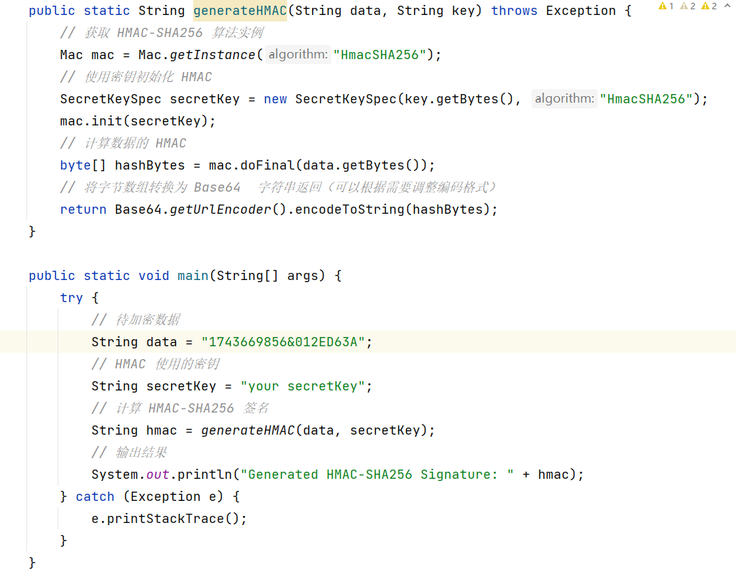

3. 接口列表
接口名称 | 方法 | 路径
同步红外相机数据 | POST | /kunshanbio/monitordata/obInfraredspinfo
同步声纹监测识别数据 | POST | /kunshanbio/monitordata/obVoiceprintRecognition
同步视频监控识别数据 | POST | /kunshanbio/monitordata/obVideoprintRecognition

4. 接口详情
4.1 同步红外相机数据
请求参数（Params）
名称 | 类型 | 是否必须 | 描述
timestamp | STRING | 是 | 当前时间戳，以秒为单位（有五分钟过期验证）
signature | STRING | 是 | HMAC-SHA256加密hmac_sha256(secret_key，timestamp&api_key)的值
请求参数（Body）
名称 | 类型 | 是否必须 | 描述
photoFileCode | STRING | 否 | 文件名
photoileType | STRING | 是 | 文件类型(jpg/MP4)
depositLocation | STRING | 是 | 关键字（只匹配中文名或者拉丁名）
shotTime | STRING | 是 | 拍摄时间
deviceId | STRING | 是 | 设备绑定id
obPredictionList | JSONArray | 否 | 识别结果，数组结构，防止多条（具体字段如下表）
obPredictionList
名称 | 类型 | 是否必须 | 描述
bbox | STRING | 是 | 框选坐标
score | STRING | 是 | 置信度
speciesinfoName | STRING | 是 | 物种中文名
speciesinfoLatinname | STRING | 否 | 物种拉丁名
number | STRING | 否 | 数量

请求示例
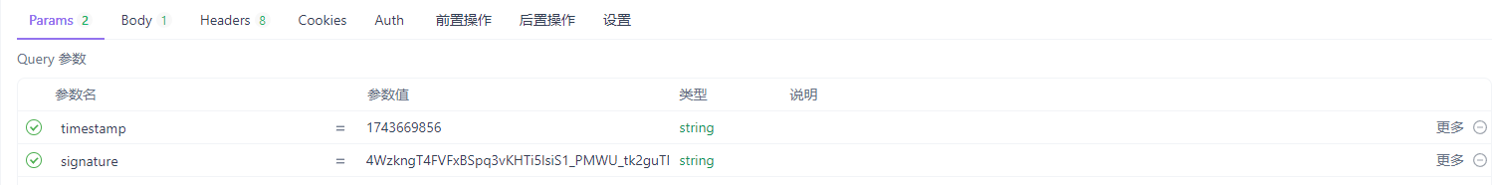
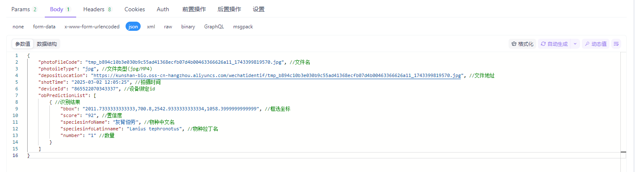
响应成功
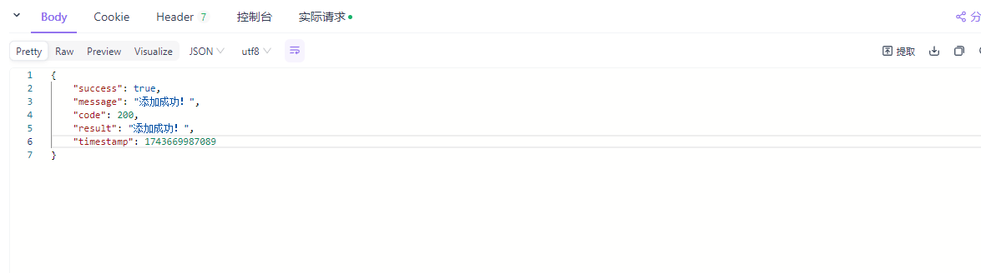
响应失败
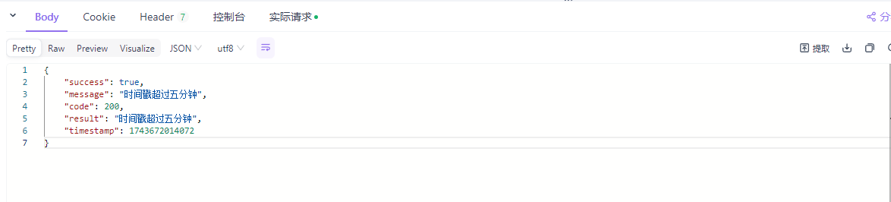
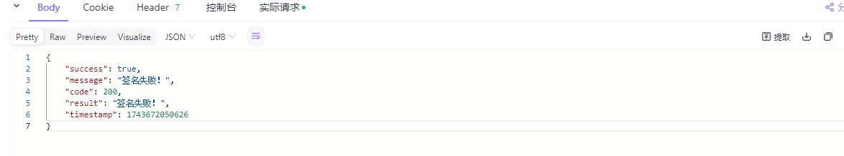

4.2 同步声纹监测识别数据
请求参数（Params）
名称 | 类型 | 是否必须 | 描述
timestamp | STRING | 是 | 当前时间戳，以秒为单位（有五分钟过期验证）
signature | STRING | 是 | HMAC-SHA256加密hmac_sha256(secret_key，timestamp&api_key)的值
请求参数（Body）
名称 | 类型 | 是否必须 | 描述
recogSoundUrl | STRING | 是 | 声纹数据地址
recogSpectUrl | STRING | 是 | 声谱图地址
collectionTime | STRING | 是 | 采集时间
deviceId | STRING | 是 | 设备绑定id
obVoiceprintAnimalsList | JSONArray | 否 | 识别结果，数组结构，防止多条（具体字段如下表）
obVoiceprintAnimalsList
名称 | 类型 | 是否必须 | 描述
name | STRING | 是 | 物种中文名
score | STRING | 是 | 置信度

请求示例
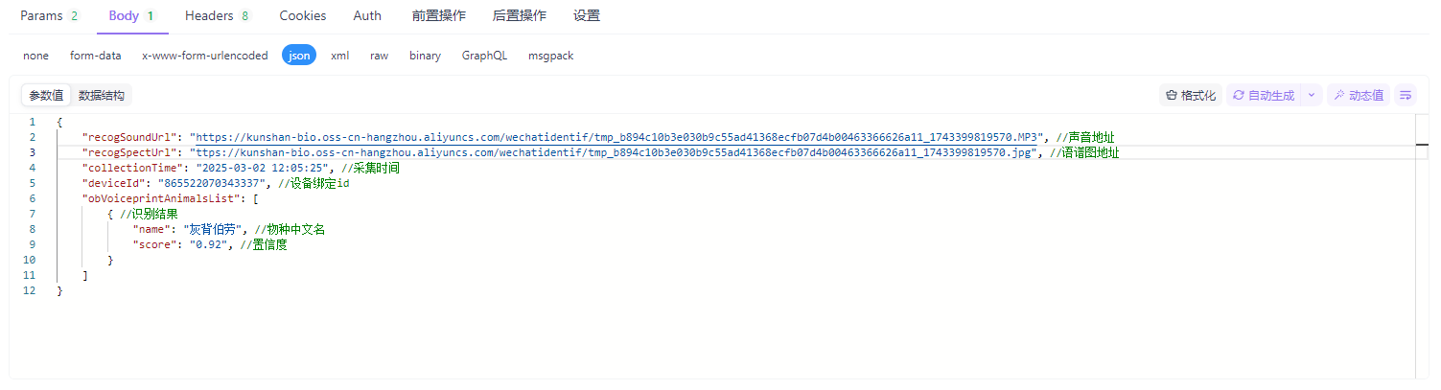
响应成功
响应失败
4.3 同步视频监控识别数据
请求参数（Params）
名称 | 类型 | 是否必须 | 描述
timestamp | STRING | 是 | 当前时间戳，以秒为单位（有五分钟过期验证）
signature | STRING | 是 | HMAC-SHA256加密hmac_sha256(secret_key，timestamp&api_key)的值
请求参数（Body）
名称 | 类型 | 是否必须 | 描述
fileUrl | STRING | 是 | 声谱图地址
receiveTime | STRING | 是 | 采集时间
deviceId | STRING | 是 | 设备绑定id
speciesinfoName | STRING | 否 | 物种中文名
score | STRING | 否 | 置信度
obVoiceprintAnimalsList
名称 | 类型 | 是否必须 | 描述
name | STRING | 是 | 物种中文名
score | STRING | 是 | 置信度

请求示例
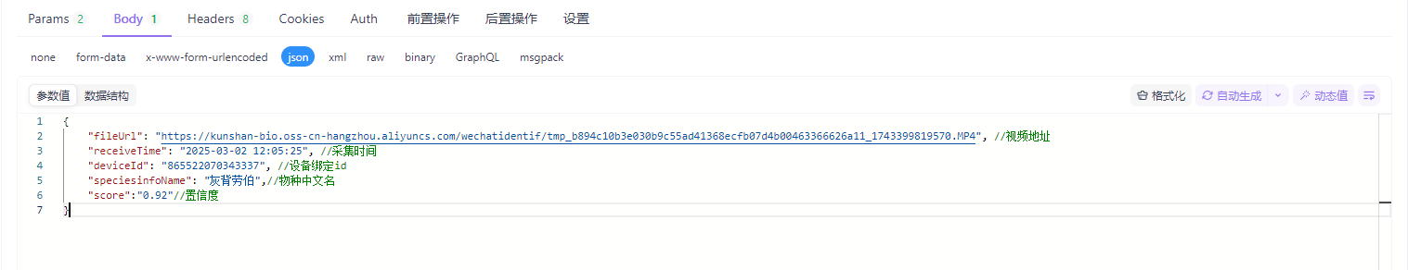
响应成功
响应失败

第五章 合同主要内容

采购合同

项目名称：
采购人：
供应商：
签订日期：

项目编号：
项目名称：
采购人： （以下简称甲方）
住所地：
供应商： （以下简称乙方）
住所地：

根据《中华人民共和国政府采购法》、《中华人民共和国民法典》等法律法规的规定，甲乙双方按照 项目的招标结果签订本合同。
第一条 合同标的
乙方根据甲方需求提供下列服务：
序号 | 名称 | 数量 | 单位 | 总价（元）
1
服务内容详见采购文件及乙方响应文件等。
第二条 合同总价款
本合同项下服务总价款为 （大写）人民币。
1、本合同价款是完成本项目所发生的所有含税费用、支付给员工的工资和国家强制缴纳的各种社会保障资金，以及供应商认为需要的其他费用等。
2、本合同价款还包含乙方应当提供的伴随服务/售后服务费用。
3、本合同执行期间合同总价款不变。
第三条 组成本合同的有关文件
下列关于 （项目编号）的采购文件、响应文件或与本次采购活动方式相适应的文件及有关附件是本合同不可分割的组成部分，与本合同具有同等法律效力，这些文件包括但不限于：
（1）乙方提供的响应文件和报价表； （2）服务一览表；
（3）交付一览表； （4）技术条款偏离表；
（5）乙方承诺； （6）服务承诺；
（7）成交通知书； （8）甲乙双方商定的其他文件等。
第四条 履行合同期限、地点
1.履行合同期限：
2.履行合同地点：
第五条 权利保证
乙方应保证向甲方提供的服务不受第三方提出侵犯其专利权、版权、商标权或其他权利的起诉。一旦出现侵权，乙方应承担全部责任。
第六条 质量保证
1.乙方提供的服务质量应当符合采购文件的约定，以及乙方的承诺。
2.乙方所提供的服务的技术规格应与采购文件规定的技术规格及所附的“技术条款偏离表”相一致；若技术性能无特殊说明，则按国家有关部门最新颁布的标准及规范为准。
第七条 交付和验收
1、乙方应当在合同签订后 内完成 服务事项。
2、验收标准：按行业通行标准和乙方响应文件的承诺（详见合同附件载明的标准，并不低于国家相关标准）。
3、甲方成立验收小组，按照采购合同的约定对乙方履约情况进行验收。验收时，按照采购合同的约定对每一项技术、服务、安全标准的履约情况进行确认。验收结束后，甲方出具验收书，列明各项标准的验收情况及项目总体评价，由验收双方共同签署。验收结果与采购合同约定的资金支付及履约保证金返还条件挂钩。
4、甲方可以邀请参加本项目的其他供应商或第三方专业机构及专家参与验收。
第八条 履约保证金
1、履约保证金采用以下第（2）种方式缴纳。
（1）乙方在签订本合同时，向采购人缴纳成交价的 %作为履约保证金。
（2）无。
2、履约保证金的有效期为该项目服务期满时止。
3、如乙方未能履行合同规定的义务，甲方有权从履约保证金中取得补偿。
4、履约保证金扣除甲方应得的补偿后的余额在有效期满后七工作日内无息退还给乙方。
第九条 合同款支付
1. 本合同项下所有款项均以人民币支付。
2. 本合同项下的采购资金由甲方自行支付，乙方提供相应数额的税率为6%的增值税发票，甲方需凭乙方开具发票支付款项。
3. 付款条件：合同签订后项目中标人开展相关工作后，采购人支付合同总价40%的预付款；建设期内完成所有建设内容且经采购人确认后支付至合同总价的90%（含已付）；运营周期满后支付剩余合同总价的10%。
第十条 违约责任
1.甲方无正当理由拒收服务、拒付合同款项的，由甲方向乙方偿付合同总价的5%违约金。
2.甲方未按合同规定的期限向乙方支付合同款项的，每逾期1天甲方向乙方偿付欠款总额的5‰滞纳金，但累计滞纳金总额不超过欠款总额的5%。
3.如乙方不能交付服务的，甲方有权扣留全部履约保证金；同时乙方应向甲方支付合同总价5%的违约金。
4.乙方逾期交付的，每逾期1天，乙方向甲方偿付合同总额的5‰的滞纳金。如乙方逾期交付达10天，甲方有权解除合同，解除合同的通知自到达乙方时生效。
5.乙方所交付的服务不符合合同规定的，甲方有权拒收。甲方拒收的，乙方应向甲方支付合同总款5%的违约金。
6.在乙方承诺的或国家规定的质量保证期内（取两者中最长的期限），如经乙方两次整改仍不能达到合同约定的质量标准，乙方应退回全部合同价款，并按第3款处理，同时，乙方还须赔偿甲方因此遭受的损失。
7.乙方未按本合同的规定和“服务承诺”提供伴随服务/售后服务的，应按合同总价款的5 %向甲方承担违约责任。
8.乙方在承担上述一项或多项违约责任后，仍应继续履行合同规定的义务（甲方解除合同的除外）。甲方未能及时追究乙方的任何一项违约责任并不表明甲方放弃追究乙方该项或其他违约责任。
9.乙方投标属虚假承诺，或经权威部门监测提供的服务不能满足采购文件要求，或是由于乙方的过错造成合同无法继续履行的，乙方履约保证金不予退还外，还应向甲方支付不少于合同总价30%赔偿金。
第十一条 合同的变更和终止
1. 除《政府采购法》第50条第二款规定的情形外，本合同一经签订，甲乙双方不得擅自变更、中止或终止合同。
2. 除发生法律规定的不能预见、不能避免并不能克服的客观情况外，甲乙双方不得放弃或拒绝履行合同。乙方放弃或拒绝履行合同，保证金不予退还。
第十二条 合同的转让
乙方不得擅自部分或全部转让其应履行的合同义务。
第十三条 争议的解决
1.因服务的质量问题发生争议的，应当邀请国家认可的质量检测机构对服务质量进行鉴定。符合标准的，鉴定费由甲方承担；不符合质量标准的，鉴定费由乙方承担。
2.因履行本合同引起的或与本合同有关的争议，甲、乙双方应首先通过友好协商解决，如果协商不能解决争议，则采取以下第（2）种方式解决争议：
（1）向甲方所在地有管辖权的人民法院提起诉讼；
（2）向苏州仲裁委员会按其仲裁规则申请仲裁。
如没有约定，默认采取第2种方式解决争议。
3.在仲裁期间，本合同应继续履行。
第十四条 诚实信用
乙方应诚实信用，严格按照招标（采购）文件要求和投标（响应）承诺履行合同，不向甲方进行商业贿赂或者提供不正当利益。
第十五条 合同生效及其他
1.本合同自签订之日起生效。
2.本合同一式 6 份，甲乙双方各执 3 份。
3.本合同应按照中华人民共和国的现行法律进行解释。
甲方（采购人）：（盖章） | 乙方（供应商）：（盖章）
代表人： | 代表人：
电 话： | 电 话：
开户银行： | 开户银行：
帐 号： | 帐 号：

第六章 评标方法、评分标准
一、评分办法
1、本次招标评标方法为综合评分法。即在最大限度地满足招标文件实质性要求前提下，按照招标文件中规定的各项因素进行综合评审后，以综合得分最高的投标人作为中标人的评标方法。
2、综合评分的主要因素为：价格、技术、财务状况、信誉、业绩、服务、对招标文件的响应程度，以及相应的比重或者数值等。总分值100分，价格评审为10分，技术评审分值为90分。
3、评标时，评标委员会分别对每个有效投标人的投标书（报价除外）进行评价、打分，然后通过软件进行统计汇总，按算术平均方法计算出每个投标人的得分；报价得分软件自动生成，二者相加为投标人的综合得分（各项得分按四舍五入原则精确到小数点后两位）。综合得分相同的，按投标报价由低到高顺序排列；综合得分相同，且投标报价相同的，按技术评分由高到低顺序排列；综合得分相同，且投标报价和技术评分均相同的，则以抽签决定中标人。
二、采购政策
（一）小、微企业
根据《政府采购促进中小企业发展管理办法》（财库〔2020〕46号）、《苏州市政府采购促进中小企业发展实施意见》（苏财购〔2022〕16 号）的相关规定，投标人所投服务均由小微企业提供，投标人可享受价格扣除政策：
根据《政府采购促进中小企业发展管理办法》（财库〔2020〕46号）的相关规定，如投标人认定本企业为小型或微型企业，则需根据《中小企业划型标准规定》（工信部联企业〔2011〕300号）填报《中小企业声明函》。对其报价给予20%的扣除，扣除后的价格参与价格评审。加盖公章后的《中小企业声明函》电子件放置于投标文件一中提交，未提交则不享受预留采购份额政策。
（二）残疾人福利性单位
根据《三部门联合发布关于促进残疾人就业政府采购政策的通知》（财库〔2017〕141号）的相关规定，如投标人为残疾人福利性单位，则视同小型、微型企业，享受预留份额的政府采购政策。加盖公章后的《残疾人福利性单位声明函》电子件放置于投标文件一中提交，未提交则不享受预留采购份额政策。
（三）监狱企业
根据《财政部司法部关于政府采购支持监狱企业发展有关问题的通知》（财库〔2014〕68号）的相关规定，如投标人为监狱企业，应当提供由省级以上监狱管理局、戒毒管理局（含新疆生产建设兵团）出具的属于监狱企业的证明文件，则视同小型、微型企业，享受预留份额的政府采购政策。证明文件电子件放置于投标文件一中提交，未提交则不享受预留采购份额政策。
（四）绿色采购
根据《关于调整优化节能产品、环境标志产品政府采购执行机制的通知》（财库〔2019〕9号）等相关文件的规定，对属于《节能产品政府采购品目清单》政府强制采购产品的，投标人需提供该产品有效期内的认证等相关证明材料，证明材料电子件放置于响应文件三中提交。
（五）若投标人提供的《中小企业声明函》 、《残疾人福利性单位声明函》及监狱企业认定证明等材料为虚假材料，按《中华人民共和国政府采购法》等相关法律法规的规定处理，并报请政府采购监管部门给予行政处罚。
三、评标标准
（一）报价（10分）
1、投标总报价低于或等于财政预算价格的，为有效投标报价。超财政预算的投标报价为无效投标报价。无效投标报价的投标文件不进行评审，也不得中标。
2、分析总报价及各个分项报价是否合理，报价范围是否完整，有否重大错漏项，特别说明：如果某投标方的投标报价中有漏项，则该投标方的投标价格评分时需加上漏项部分，漏项部分的价格按所有投标方中相应部分所报的最高价格计算，如果该投标方中标，则其中标价不能调整，即漏项部分的价格需该投标方自行消化（如构成未实质性响应招标文件要求的，将不得中标）。
3、价格分采用低价优先法计算，即满足招标文件要求且投标价格最低的投标报价为评标基准价，其价格分为满分10分。其他投标人的价格分统一按照下列公式计算：
投标报价得分=（评标基准价/投标报价）*价格权重*100，小数点后保留两位。
4、除报价得分外，技术部分得分低于技术部分总分75%为无效投标（响应）。
（二）评审指标
评审类别 | 评审项 | 评审规则 | 分值
服务（45分） | 需求理解 | 评委根据投标人提供的需求理解材料（包括项目背景、建设目标等方面内容）综合评分，最高得10分。 | 10
服务（45分） | 项目实施方案 | 评委根据投标人提供的项目实施方案（包括生物多样性调查、生物多样性提升技术方案和项目总体安排等内容）综合评分，最高得10分。 | 10
服务（45分） | 重难点分析 | 评委根据投标人提供的重难点实施方案（包括项目实施的重点、难点以及针对性、合理化建议等内容）综合评分，最高得10分。 | 10
服务（45分） | 质量控制措施 | 评委根据投标人提供的质量控制方案（包括项目实施质量控制要点、措施等内容）综合评分，最高得10分。 | 10
服务（45分） | 运营维护保障 | 评委根据投标人提供的运营维护保障方案或承诺（包括运营期内软件维护、硬件维修响应时间等，不得超过48h）综合评分，最高得5分。 | 5
业绩（14分） | 投标人业绩 | - 投标人自2022年1月1日（以合同签订时间为准）以来，承担过生物多样性调查或观测站点建设的，每有1个得2分，本项最高得6分（提供合同，时间、内容以合同为准，未提供不得分；观测站需提供智慧识别系统物种实时识别截图且识别率＞65%）。2、投标人自2022年1月1日（以合同签订时间为准）以来，承担过生物多样性规划或评估相关业务的，每有1个得2分，本项最高得4分。（提供合同，时间、内容以合同为准，未提供不得分）  3、投标人自2022年1月1日（以合同签订时间为准）以来，承担过农田生态化提升或改造相关业务的，每有1个得2分，本项最高得4分。（提供合同，时间、内容以合同为准，未提供不得分） | 14
履约能力（31分） | 履约能力1 | 项目负责人  1、项目负责人具有环保相关专业博士学位得3分，硕士及以下得1分；项目负责人同时具备正高级职称的加3分，具备副高级职称或中级的加1分，提供社保机构出具的开标前1年内连续3个月的社保证明材料。（满分6分）（提供相关证明材料。）  2、项目负责人获得过省级及以上科技类奖项的，每提供1项得2分，（满分4分）。（提供相关证明材料。） | 10
履约能力（31分） | 履约能力2 | 项目团队成员5人  1、项目团队成员具备生物学专业硕士及以上学历得2分，本科及以下学历得1分；同时具有高级及以上职称的加2分，中级职称加1分。（满分4分）  2、项目团队成员具备生态学专业硕士及以上学历得2分，本科及以下学历得1分；同时具有高级及以上职称的加2分，中级职称加1分。（满分4分）  3、项目团队成员具备环境工程专业硕士及以上学历得1分，本科及以下学历得0.5分；同时具有高级及以上职称的加1分，中级职称加0.5分。（满分2分）  4、项目团队成员具备系统平台搭建的计算机技术与软件专业技术，具有系统具备信息系统项目管理师，高级的每提供1名得2分，中级得1分。本项满分4分。  （相同专业不重复得分，配置人员不得兼任，提供社保机构出具的开标前1年内连续3个月的社保证明材料） | 14
履约能力（31分） | 履约能力3 | 投标人具有有效期内的质量管理体系认证证书的得4分。（提供相关证明材料，不提供或证书认证范围不符合的不得分。） | 4
履约能力（31分） | 履约能力4 | 投标人具有环境工程设计（水污染防治工程）专项资质，甲级得3分，乙级得1.5分，最高得3分。（提供资质证书复印件，并加盖供应商公章） | 3
备注：
1、涉及评审的资料均需电子件形式上传，本项目不收取纸质投标文件及相关原件等纸质材料，仅以投标人提供的电子投标文件为准。
2、投标文件中的内容需和招标文件相关指标对应绑定，无绑定不得分。
3、本项目不接受分支机构投标，但允许总公司使用其分支机构的人员、证书、业绩、荣誉等参与投标。
（全文完）

